Как выполняется решение
Специалисты Кореличского районного ЦГЭ провели оценочные мероприятия по выполнению субъектами, индивидуальными предпринимателями работ по наведению порядка на земле закрепленных Решением № 404 от 15.06.2026, Кореличского районного исполнительного комитета на территории г.п. Кореличи.
С положительной стороны можно отметить следующие субъекты:
- КУПМС «Дятловское ПМС».
- Филиал «Кореличский молодежный центр культуры» государственного учреждения «Кореличский районный центр культуры и народного творчества».
- Государственное учреждение «Кореличский районный физкультурно- спортивный клуб».
Однако имеются субъекты, индивидуальные предприниматели, которые не своевременно принимают меры по наведению порядка на земле.
Территория ОАО «Кореличская сельхозтехника» по переулку Гастелло
не проводится своевременное скашивание сорной растительности и травы возле нефункционирующих зданий
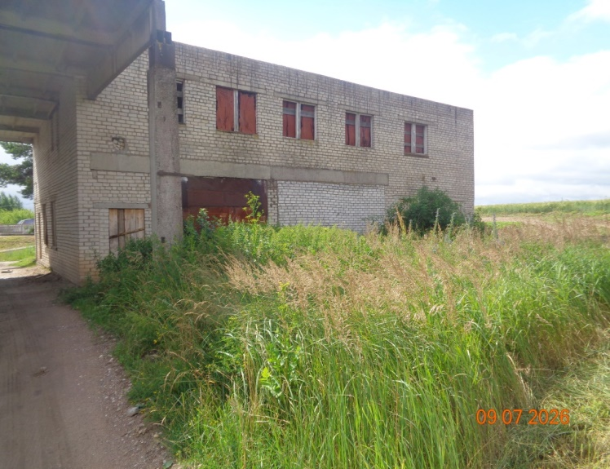

Территория, прилегающая к автобазе Дятловского филиала Гродненского областного потребительского общества не проведен покос сорной растительности, и травы со стороны ИП Сенюта С.А. Не проведен демонтаж старого ограждения
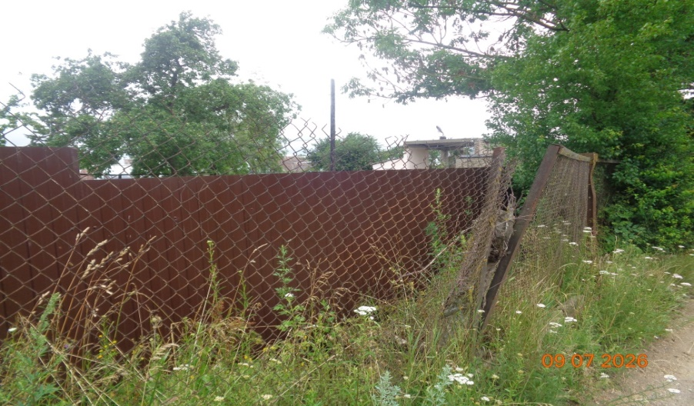
На территории базы по ул. Артюха,11 ведомство КСУП «Луки-Агро» не упорядочено хранение деревянных колодок
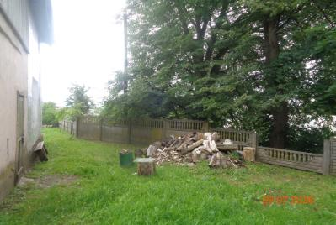
По результатам оценочных мероприятий субъектам направлены информационные письма для принятия мер по наведению порядка.

помощник врача- гигиениста Ирина Шишкина

